
苏教版2023-2024学年二年级数学上册期中达标测评卷（第一~四单元）
时间:60 分钟 满分:100分

题号 | 一 | 二 | 三 | 四 | 五 | 六 | 总分 | 等级
得分
一、填空。 (30 分)
1. 两个5相乘,积是( );被除数是35,除数是5,商是( )。
2. 2×5读作( ),10÷2读作( ),计算时它们都用到的口诀是( )。
3. 下面图形都是几边形?
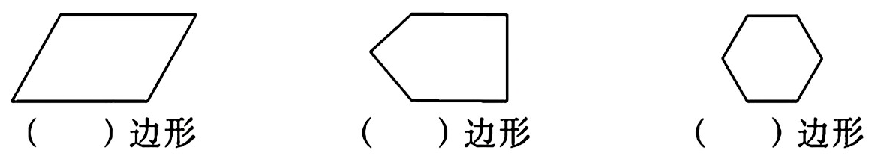
4. 57 比6多( );比57多6的数是( )。
5.□里最大能几?
5× □ <21 20÷ □ >4 3×□<16
6.第一行有17个◯,第二行有9个◯。
(1)第二行添上()个○，就和第一行一样多。
(2)从第一行拿()个◯放到第二行，两行就同样多。
7. 在◯里填上合适的运算符号。 (6分)
26◯9◯ 14=21 4○3○2=10 6◯3=18◯6
18◯19◯25=62 3○5○2=17 24○6=2○2

8.

(1)每个池塘有( )只鹅，( )个池塘一共有( )只鹅。
(2)( )个池塘养鹅( )只，平均每个池塘养鹅( )只。
(3)( )只鹅，每( )只鹅养在一个池塘里，共有( )个池塘。
二、判断。 (对的打“✔”,错的打“×”)(4分)
1.两个三角形一定能拼成一个平行四边形。 ( )
2. 把１０个西瓜分成５份，每份一定是２。 ( )
3. 两个乘数都是4，积是8。 ( )
4. 在一道连减算式中，被减数是50，两个减数都是12，差是26。 ( )
三、选择。(将正确答案的序号填在括号里)(10 分)
1. 下面分法,( )是平均分。
2.4个3相加,算式是( )。
①4+2 ②4+4+4 ③4×3

3. 右图中，有( )个平行四边形。
①5 ②9 ③10
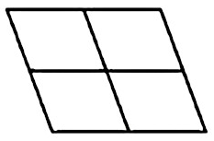

4.
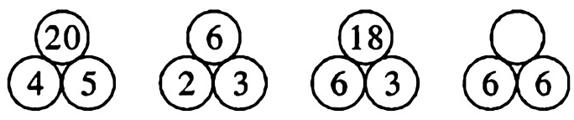
找规律，最后一个○里应填()。
①7 ②36 ③11
5. 菜园里有68个萝卜，小兔第一次运了19个，第二次又运了27个，第三次要运( )个就可以全部运完。
①16 ②22 ③36
四、计算。(29分)
1. 直接写出得数。(8分)
4×6= 20÷4= 3×4= 16÷4=
9÷3= 6×5﹣2= 4×3+8= 5×3+4=
2. 列竖式计算。(9分)
43+16+28= 79-24-39= 57+21-34=
3. 看图列式计算。(12分)
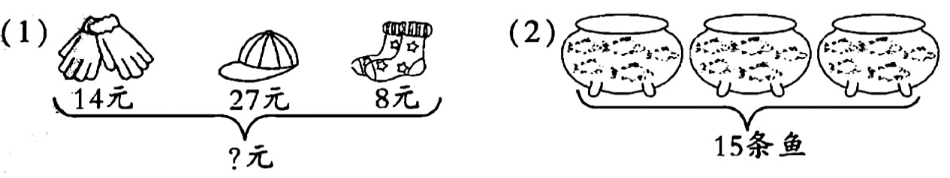

□⚪□⚪□=□( )
□÷□=□( )
或□÷□=□( )



五、有两种魔盒，虫子经过 会增加功力34点，经过 会减少功力16 点，算一算，虫子最后还剩多少点功力? (6分)
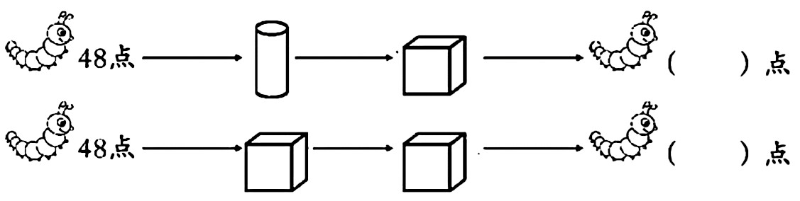
六、解决问题。(21分)
1. 每辆小汽车每小时收费2元。(10分)
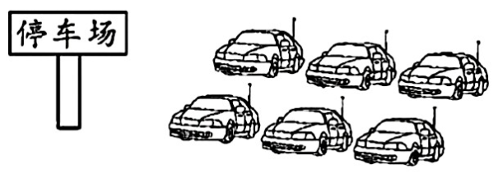

(1)6辆小汽车1小时共收费多少元? (5分)
(2)丽莎家的小汽车也在这个停车场停放，临走时交了10 元的停车费，丽莎家的小汽车停了多长时间？ (5分)
2. (5分)
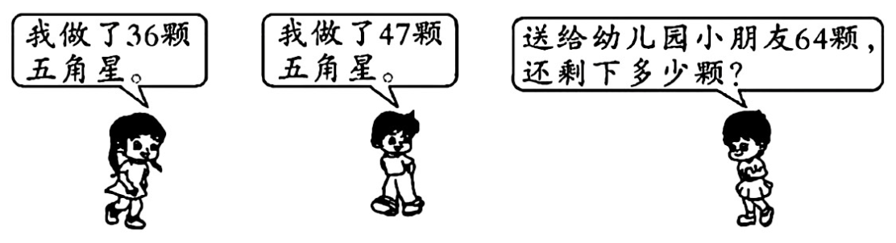
3. 宣传栏里一共有多少张画？ (6分)


